管理体系审核记录表
过程与活动、  抽样计划 | 涉及条款 | 受审核部门：生产部 主管领导：高尚清 陪同：邱远龙 | 判定
 |  | 审核员：周涛 、潘荣君 审核时间：2020.12.20-22
审核条款：QMS:5.3组织的岗位、职责和权限、6.2质量目标、8.1运行策划和控制、7.1.5监视和测量资源、8.3产品和服务的设计和开发、8.5.1生产和服务提供的控制、8.5.2产品标识和可追朔性、8.5.4产品防护、8.5.6生产和服务提供的更改控制，8.6产品和服务的放行、8.7不合格输出的控制，
EMS: 5.3组织的岗位、职责和权限、6.2环境目标、6.1.2环境因素辨识与评价、8.1运行策划和控制、8.2应急准备和响应，
OHSMS: 5.3组织的岗位、职责和权限、6.2职业健康安全目标、6.1.2危险源辨识与评价、8.1运行策划和控制、8.2应急准备和响应，
组织的岗位职责和权限 | QEO5.3 | 生产部职责：  负责塑料编织袋的生产，及工艺文件的制作及修改；  负责生产加工设备的维护；  负责产品质量的控制；  负责本部门环境安全因素的识别；  负责运生产加工过程环境、安全控制。 | y
目标及其实现的策划总要求 | QEO6.2 | 本部门的目标有: 完成情况（考核时段2020/6月——2020/11月）  1、产品交付及时率100%； 100%  2、产品一次交检合格率≥90分 98.5分  3、废气废水0 0  4、噪声达标； 达标  5、固废回收率100% 100%  提供《管理目标完成情况检查表》检查完成情况：已完成。（没有安全事故进行考核，已经进行沟通交流。）  考核人：韩玉香 | y
环境因素、危险源的辨识与评价 | ES6.1.2 | 查有：《环境因素识别、评价和控制程序》、《危险源辨识、风险评价和风险控制策划程序》。  查到《环境因素汇总及评价表》，识别考虑了正常、异常、紧急，过去、现在、未来三种时态，考虑了供方、客户等可施加影响的环境因素，能考虑到产品生命周期观点。  生产部识别情况如下：  抽 1）水：  公司生产过程用水为封闭循环用水，用水工序为拉丝和制粒工段的循环冷却水，生活污水经化粪池处理后外排市政污水管道；  2）噪声：  公司的噪声源主要为塑料粉碎机、干燥搅拌机、高压清洗机、打包机等；  3）气：  生产过程中产生的VOCs气体，；  4）固体废物：  生产过程中产生的边角料、不合格产品以及采购原材料的废包装袋重新进行拉丝，办公碳粉盒废弃、生活垃圾弃置等；  5）（紧急、意外、异常）情况：  潜在火灾发生等。  6）资源/能源：  办公及生产过程的水电消耗、原材料消耗。  以上环境因素的识别按照过去、现在和将来三种时态，正常、异常和紧急三种状态进行了识别；并按照多因子评价法对环境因素进行了评价。  提供了《重要环境因素清单》，  经评价公司的重要环境因素主要是：火灾、噪声、废气、废水。  办公活动中生活垃圾排放、纸张等办公用品消耗、生活废水排放、废墨盒、废旧电池等废品排放、火灾事故发生等。  重要环境因素为火灾、噪声、废气、废水。。  控制措施主要有：固废分类存放、办公危废交耗材供应单位、定期监测、日常培训、消防配备消防器材等措施。  查《职业健康安全风险评估控制表》，识别办公管理、生产/仓库/运输过程中的危险源。如乱拉乱接电线/引发火灾，直接将电线插入插座用电/引发火灾、办公电脑、打印机辐射伤人，在共用综合部吸烟/危害他人健康，产品超层堆码滚落引起人身伤害，相关方进入生产现场防护缺陷引起人身伤害等。  查到《不可接受风险一览表》，经评价公司的不可接受风险主要有：火灾、机械伤害、触电伤害、职业病。  涉及综合部的危险源主要是火灾和触电等。  危险源控制执行管理方案、配备消防器材、个体防护、日常检查、日常培训教育等运行控制措施等。
监视和测量资源 | Q7.1.5 | 监视和测量资源  游标卡尺、电子天平等，经检查都进行了检定。 | Y
8.1运行策划和控制、 | Q8.1 | - 范围：  Q：塑料编织袋的生产及销售  E：塑料编织袋的生产及销售所涉及的相关环境管理活动  O：塑料编织袋的生产及销售所涉及的相关职业健康安全管理活动  2、公司目标：产品一次交检合格率≧98%、产品出厂合格率 100%、合同履行率 100%、顾客满意度≧90%  生产中噪声、污水和气体达到零排放；生产产生的固体废物，100%回用。员工体检覆盖率100%  - 产品主要执行标准摘抄：  主席令第6号 中华人民共和国消防法  主席令第22号 中华人民共和国环境保护法  主席令第70号 中华人民共和国安全生产法  GBT8946-2013塑料编织袋通用技术要求  4、销售流程：顾客沟通—合同评审—合同/订单签订—产品采购—产品验证—交付—售后服务  5、产品生产工艺/服务提供流程为：聚乙烯粒料、聚丙烯粒料、填充母料→拉丝机拉成丝带→冷却槽冷却→收丝机卷成锭→圆织机环形编织→复膜机复膜→制袋机制袋→打底机打底→检验→印刷机印字→打包机打包→入库  关键过程已经进行识别，详见8.5.1条款。  6、为实现产品质量目标配置了相应人员（如商品混凝土的生产、销售的生产和销售服务人员：技术人员均为大专或以上学历、试验室人员持有操作作业证书、上岗前经过岗前培训，销售人员及生产人员均经过专业培训等)，  7、生产设备：见7.1.3记录条款。  监测资源：提供检定合格证书（见附件）。  办公设备：电脑、打印机、传真机、电话等。提供维修保养计划及记录，满足要求。  环保设施包括：垃圾桶、消防设施；  安全设施配置主要有：标识牌、灭火器、消防器材等，生产部定期维护与保养。  - 编制了相应的作业文件：  提供拉丝工序、圆织工序、覆膜工序、印字工序、制袋工序操作规程。  9.接收准则:依据验收交付规范、合同、相关标准、用户要求等进行接收，以保证交付的产品满足要求  10、记录：策划有委托设计合同、内部审核检查表、首末次会议记录、特殊过程确认记录、生产过程记录、检验记录等，基本满足产品实现需要。  目前策划基本充分。 | Y
产品和服务的设计和开发 | Q8.3 | 删减Q8.3，公司依据国家标准GB_T8946-2013塑料编织袋通用技术要求和顾客提供的要求生产,因此标准8.3条款“产品和服务的设计和开发”要求不适用。公司确保不适用的质量管理体系的产品和服务的设计和开发要求，不影响组织确保产品和服务合格以及增强顾客满意的能力或责任。 | Y
生产和服务提供的控制 | Q8.5.1 | 提供产品实现过程：聚乙烯粒料、聚丙烯粒料、填充母料→拉丝机拉成丝带→冷却槽冷却→收丝机卷成锭→圆织机环形编织→复膜机复膜→制袋机制袋→打底机打底→检验→印刷机印字→打包机打包→入库。  提供拉丝工序、圆织工序、覆膜工序、印字工序、制袋工序操作规程。  提供特殊过程：拉丝工序、覆膜工序的确认表。  抽查生产任务单：2020年11月16日给宁夏盐池县信和石膏矿业有限公司生产的半水纤维石膏粉袋。  质量要求：尺寸55cm*91cm 光复封口袋，2万条。  1、抽查配方记录：聚丙烯70%、再生塑料颗粒30%，制作人：高尚清 ，时间：2020年11月10日。  2、拉丝工序生产记录：拉丝温度290°，主机转速350，牵引速度380，拉丝宽度18扣，平方克重58， 操作人：王成 时间：2020年11月10号。  3、圆织工序：转速1124转，米数1597米，筒管丝580个，操作人：陈秀梅，时间2020年11月11日。  4、覆膜工序：温度230°，牵引速度1000转，配方：聚乙烯、聚丙烯占比1:10，  操作人：周冉 时间：2020年11月12日  5、印字工序：温度30°，印制转速90转，蓝黑水性油墨各1kg，操作人：刘天兰 2020.11.13  6、制袋工序：制袋机转速45转，缝纫底线针距47针，操作人：郑涛，时间：2020年11月16日。 | y
标识和可追溯性 | Q8.5.2 | 原材料、过程产品、成品采用标签进行标识。抽查半成品和成品存放在车间内划定的区域内，符合要求。  各生产区域中设置：合格区，不合格区未设置，给企业提出。  追溯时机和方法等在文件中有规定，与部门负责人交谈：顾客在使用中一旦出现问题反馈到公司后，公司依据生产日期，通过生产日期可查至生产工序和操作者及供方等。  产品的标志是以顾客的要求在产品上印制顾客的信息，如下图：  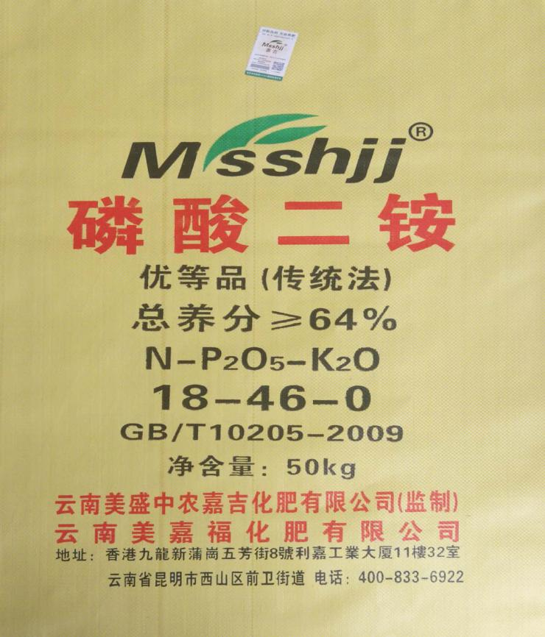  体系运行以来追溯活动：未发生。  查车间各类标识，做到清楚、合理，符合要求。  未发现标识不当而造成混淆的情况。 | y
产品防护 | Q8.5.4 | 包装袋每400条一包用线绳困扎包装好，外面再用塑料袋包好，搬运方式采用皮带运输车搬运，小心轻放，满足搬运要求，要求吊运稳准、放置平整防滚动等。  储存环境没有其他特殊要求，  现场未出现因防护不当产生的不合格品 | y
生产和服务提供的更改控制 | Q8.5.6 | 对于生产过程的更改，公司规定通过《生产通知单》的形式重新下达。生产过程的更改指令，若涉及到交付时间更改，均有对应的合同更改评审记录，本部门再次通过《生产通知单》下达。更改的生产指令由本部门负责人签发。  目前无生产过程的更改。
产品和服务的放行、 | Q8.6 | 公司规定并对原材料、过程产品、成品实施检验。查：  - 进货检验：  检验依据：公司制定的进货检验规程。入库前，通常采取验证供方产品规格型号、外包装和数量的方式，合格后方可入库。  提供原材料入库核对记录，  抽查 2019.12.23日核对入库的聚丙烯、供方：武汉中化塑胶制品有限公司，数量25吨、外包装完好。  抽查2020.1.9日核对入库的聚丙烯、供方：武汉奥邦化工有限公司，数量32吨、外包装完好。  现场提供了聚丙烯的质量检测报告，原材料检验合格。  未发生在供方处进行验证的情况，采购产品验证符合标准要求。  - 过程检验：检验依据：检验员依据检验规范和客户技术要求进行检验。  提供了线丝质量检验记录，抽查2020.6.1-6.9日线丝质量检验记录，对产品规格、颜色、数量、克重、宽度、厚度等进行了检验，结果合格。  （三）成品检验：检验依据成品检验规范、客户要求，  提供了检验组工作日志，  抽查2020.7.4日塑料包装袋检验日志，产品类型塑料包装袋，客户：宜昌新洋丰肥业有限公司  产品名称:二次玉米淀粉袋（110±5）*（110±5）*（120±10），10000条  检查项目：断丝、清洁、涂膜、粘合、褶皱、切断、缝合，检验结论：合格，质检员：张传平。  抽查2020.7.18日塑料包装袋检验日志，产品类型塑料包装袋，客户：湖北中迅长青科技有限公司  产品名称:吨袋 1100*1200mm ，550条，检查项目：断丝、清洁、涂膜、粘合、褶皱、切断、缝合，检验结论：合格，质检员：张传平。  包装袋的物理性能试验：抗拉试验外委进行，见检验报告（四）  - 第三方检验：提供了检验报告，检验编号No:JDD（建）2019-131，  产品名称：塑料编织袋  受检单位：万千塑业有限责任公司  检验单位：工业产品质量检验所  检验结果：合格  检验时间：2019年12月13日。  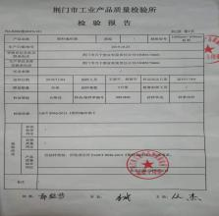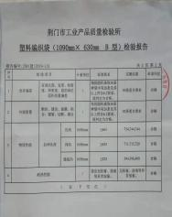  产品包装后，由客户来公司拉货。  通过上述记录了解到，组织对产品实现的各过程进行了有效的监视测量，产品必须经检验合格才能交付，确保能满足顾客对产品的质量要求。  公司产品生产的监视和测量控制基本符合规定要求。
不合格输出的控制 | Q8.7 | 公司制定并执行了《不合格品控制程序 》，文件对不合格品的识别、控制方法、职责权限作出了具体规定，基本符合标准要求。  对采购不合格品实施拒收退货；对生产过程的不合格品实施降级处理。  提供有检验组工作日志，检验过程发现的不合格品进行重新拉丝，见8.6条款审核记录。  交付后产品未发现反馈不良情况，如有发生时采取换货的方式处理，组织不合格品控制基本有效。
运行策划和控制 | ES8.1 | 公司制定并实施了《环境/职业健康安全运行控制程序》、《环境卫生管理制度》、《消防安全管理制度》、《办公用品及劳保用品管理制度》、《应急预案》等环境与职业健康安全控制程序和管理制度。  重要环境因素治理措施：  废气：  生产过程中产生的VOCs，公司分别在车间的拉丝机、喷丝头、烘箱和油墨印刷上装了6套集气罩用于抽取废气，废气通过排气筒在车间外排放，根据2013年12月24日同类企业委托荆门市监测站的检测结果，厂周界点和生产车间等三个点可达到GB16297-1996《大气污染综合排放标准》颗粒物达到1.0mg/m³的标准。  废水：  公司废水年排放量为9048t/a，主要污染物为COD350mg/L、SS200mg/L、BOD5200mg/L、氨氮35mg/L，动植物油约15mg/L，食堂废水经隔油池后和生活污水一道经化粪池进行暂存池，用作绿化和周围农田灌溉水。  噪声：  对各种机电设备产品，除考虑满足生产工艺技术要求外，还必须具备良好的特性产品，在主要发声设备控制在规定的标准之内，厂区所有产生高强度噪声的厂房车间周围、厂区均作为绿化重点，选择树种进行隔声，生产区高噪声车间围墙外种植防声树木。  固体废物的处理措施：  公司生产过程中产生的废丝为4.0t/a，全部返回作为原料回收利用，生活垃圾全部交由环卫部门清理，不外排。生产过程中机械用到的机油属于国内先进生产用油，机油从没有外漏或外泄，没有用过抹布擦拭，没有废弃的机油或抹布。  生产部电的使用，安装有漏电保护器，现场巡视办公区域电线、电气插座完整，未见隐患。  办公纸张尽量采取双面打印，人走灯灭，定期检查水管跑冒滴漏。  生产部垃圾主要包含生活垃圾、硒鼓、废纸。配置了垃圾筒，综合部统一处理。硒鼓、墨盒等危废交供货商回收处理，生活垃圾和废纸等集中倒入工业区垃圾桶，由当地环卫部门统一清运。  询查时发现，储气罐上的压力表、安全阀未提供检验检定报告。（已经开具不符合项报告）  部门运行控制基本符合规定要求。
应急准备和相应 | EO8.2 | 编制了《应急准备和响应控制程序》，确定的紧急情况有：火灾、爆炸应急准备和响应预案、污水处理超标排放应急准备和响应预案、触电事故应急准备与响应预案，提供了紧急情况的《应急预案》，包括安全生产事故应急救援预案、触电应急预案、火灾爆炸应急救援预案、机械伤害应急预案、防疫应急预案等。  提供2020年7月8日的污水超标排放演习通知和演习评审记录，记录了演练过程，演练后对应急预案进行了总结：演习结束后，公司主管负责人、应急领导小组成员及消防队员进行了演习总结。对这次演习给予了充分肯定，对队员们忘我的精神进行了表扬，大家一致认为，通过演习既锻炼了队伍，又检验应急反应能力，提高了广大职工的污水污染意识和素质，为今后污水污染工作打下了很好的基础，为安全生产提供了可靠的保证。本次演习了取得圆满成功。记录：高尚清 日期：2020年7月8日。  现场查看办公区域内有配备消防设施，状态有效。  查到“2020年消防器材检查”，2020年6.15日、 7.15日、 8.10日、9.8日、10.8日对各区域的灭火器进行了检查，检查结果正常，检查人高尚清。  2020年3月开工，针对新冠肺炎疫情公司制定了管理制度和应急预案，应急措施包括口罩发放、消杀消毒等。  自体系运行以来尚未发生紧急情况。
说明：不符合标注N

